附件2：学生查看考试安排流程：
1.学生登录强智教务系统，点击考试报名按钮。
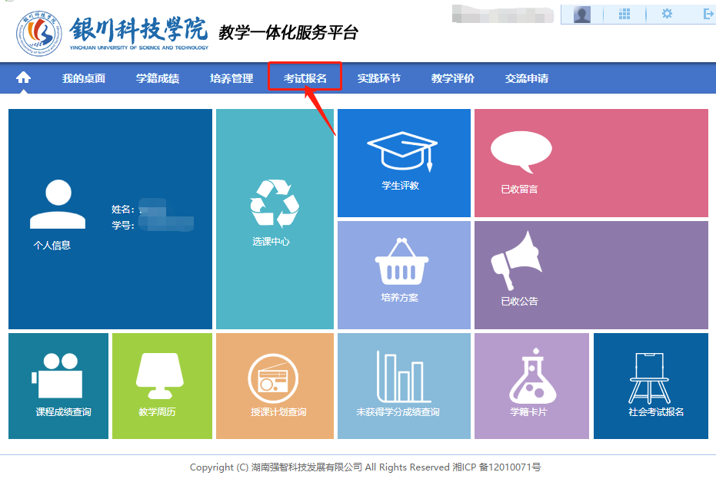
2.点击考试安排查询
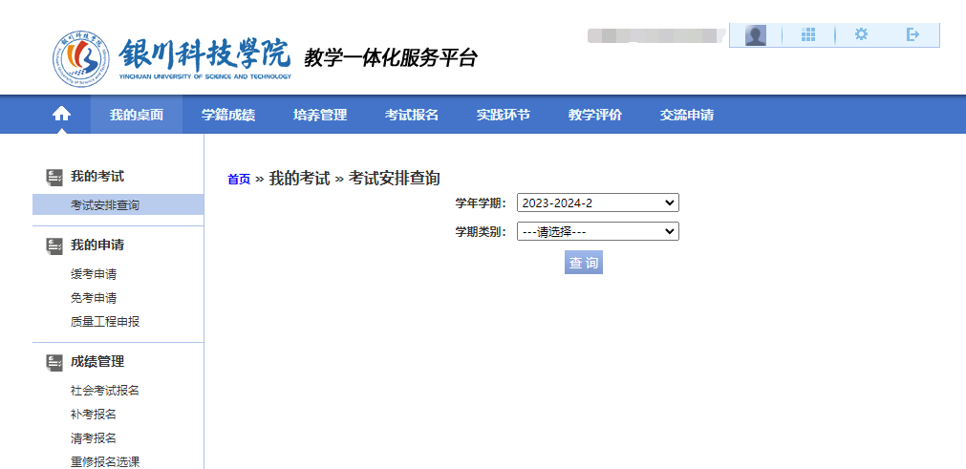

3.进入考试安排查询后，选择“学年学期”后点击查询，不要选择学期类别。

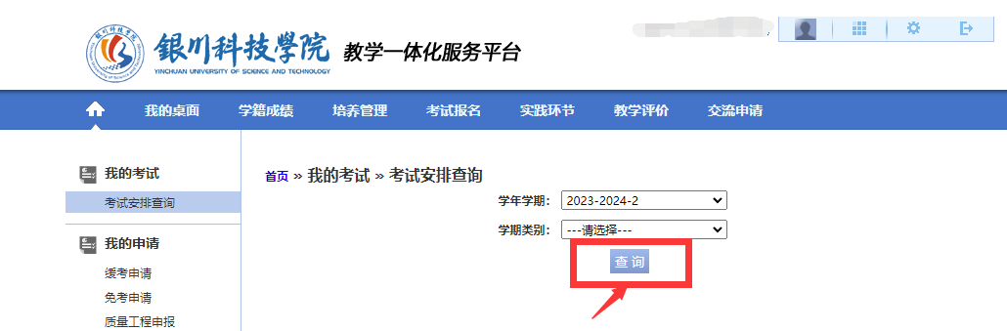

4.学生查看考试课程、考试时间和考场。
